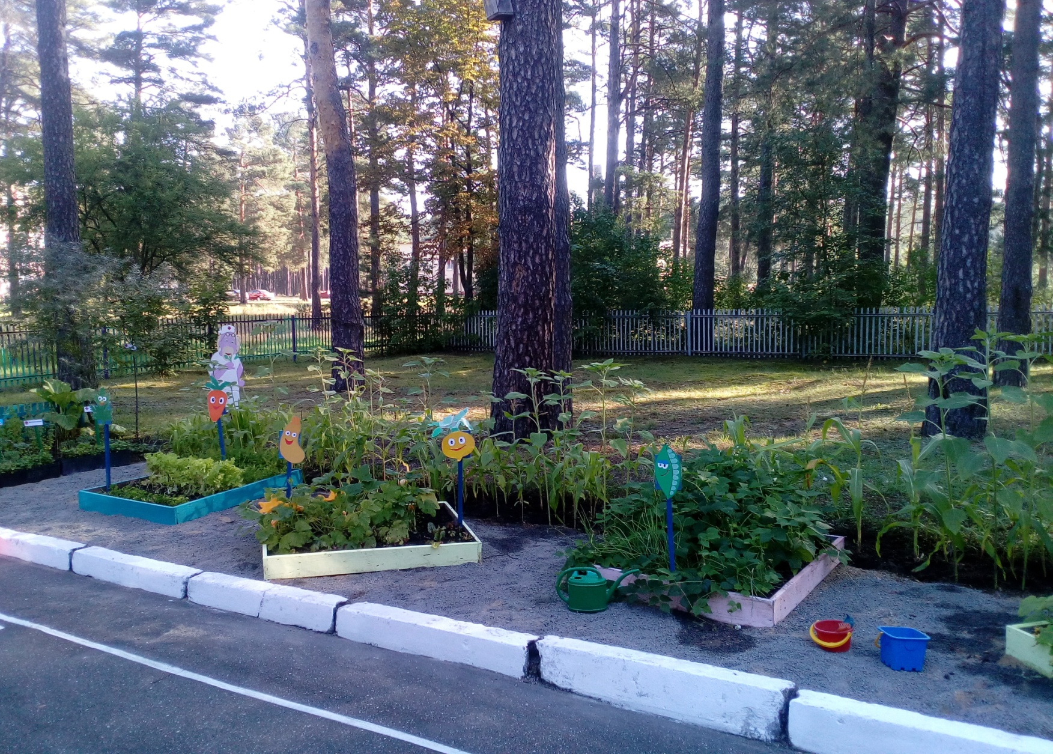

**ТОЧК ТОЧКА 10. ОБЪЕКТ «ОГОРОД»**

**Информация об объекте**

Объект «Огород» содержит грядки с горохом, фасолью, морковью, свеклой, картофелем, луком, огурцами, тыквой.

**Название дерева.** Клён – происходит от латинского ‘acer’ – острый

**Горох**

У гороха гибкий вьющийся стебель, сочные светло- зеленые листья и небольшие белые или розовато-сиреневые цветочки. Когда они отцветают, на их месте появляются удлиненные лопатки — так называют молодые гороховые стручки. В стручках прячутся семена — круглые сладкие горошинки.

**Г**орох известен людям с древних времен. Есть мнение, что представители семейства бобовых — бобы, фасоль, горох, соя, чечевица — могли быть первыми овощами, которые человек начал употреблять в пищу.

Знаете ли вы, что горох — чемпион среди овощей по содержанию белка? В сухом горохе столько белка, сколько в говядине. Кроме того, в нем содержится много углеводов (в основном крахмала), калия и фосфора. А зеленый горошек богат витаминами А, В и С.

Горох едят не только свежим, из него готовят разные кушанья: варят суп и кашу. Консервированный горошек добавляют в салаты и винегреты. Это вкусный гарнир к мясным блюдам.

**Фасоль**

Фасоль - овощное растение семейства бобовых с длинными узкими стручками. Высотой от 0,5 до 3 метров.

[Стебель](https://ru.wikipedia.org/wiki/%D0%A1%D1%82%D0%B5%D0%B1%D0%B5%D0%BB%D1%8C)  у части сортов вьющийся, у другой — прямой; сильноветвистый, покрыт редкими волосками. [Листья](https://ru.wikipedia.org/wiki/%D0%9B%D0%B8%D1%81%D1%82%D1%8C%D1%8F) тройчатосложные парноперистые, на длинных черешках.

В плодах фасоли содержатся [белки](https://ru.wikipedia.org/wiki/%D0%91%D0%B5%D0%BB%D0%BA%D0%B8), [каротин](https://ru.wikipedia.org/wiki/%D0%9A%D0%B0%D1%80%D0%BE%D1%82%D0%B8%D0%BD), [калий](https://ru.wikipedia.org/wiki/%D0%9A%D0%B0%D0%BB%D0%B8%D0%B9), [фосфор](https://ru.wikipedia.org/wiki/%D0%A4%D0%BE%D1%81%D1%84%D0%BE%D1%80), значительное количество [меди](https://ru.wikipedia.org/wiki/%D0%9C%D0%B5%D0%B4%D1%8C) и [цинка](https://ru.wikipedia.org/wiki/%D0%A6%D0%B8%D0%BD%D0%BA).

Фасоль — чемпион по содержанию белка. Из плодов фасоли готовят супы, гарниры, консервы.

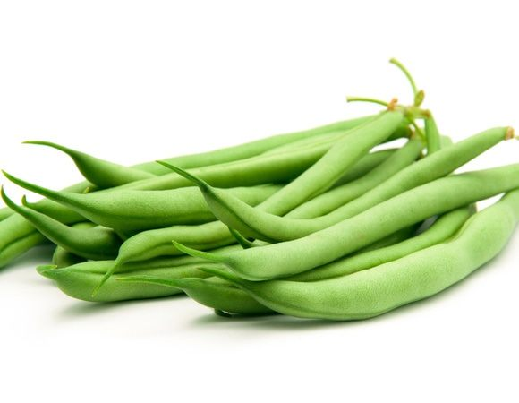

**Морковь**

Морковь – двулетнее растение, в первый год жизни образует розетку листьев и корнеплод, во второй год жизни – семенной куст и семена.

Корнеплоды моркови содержат [каротины](http://www.calorizator.ru/addon/e1xx/e160a), [кальция](http://www.calorizator.ru/element/ca), [магния](http://www.calorizator.ru/element/mg), [фосфора](http://www.calorizator.ru/element/p).

По содержанию [каротина](http://www.calorizator.ru/addon/e1xx/e160a) морковь превосходит почти все фрукты и овощи (кроме [облепихи](http://www.calorizator.ru/product/berry/sea-buckthorn)). Корнеплоды моркови содержат в своем составе также много сахаров. Из минеральных солей преобладают соли [калия](http://www.calorizator.ru/element/k).

Сок моркови или в смеси с другими соками снимает утомление, улучшает аппетит, цвет лица и зрение, ослабляет токсическое действие антибиотиков на организм, укрепляет волосы и ногти, повышает сопротивляемость к простудным заболеваниям.

Мы привыкли к оранжевому цвету моркови. Но она бывает и жёлтой, белой, фиолетовой. А по форме – в виде конуса или цилиндра. Если употреблять ежедневно свежую тёртую морковь, то таким образом мы укрепим организм, повысим его сопротивляемость инфекциям.

В жизни мы нередко говорим: «Держи хвост морковкой!», что означает: бодрись, не робей.

**Огурец**

Это близкий родственник кабачка, арбуза и дыни, относится к семейству тыквенных.

Огурец считается овощем, хотя, как и арбуз, является ягодой. Стебель огурца может достигать 2 метров. Он или стелется по земле, пуская многочисленные корешки, или, как лиана, при помощи усиков, взбирается наверх. Цветки у огурца – яркого желтого цвета, опыляются пчелами и шмелями.

 95% огурца составляет вода. В огурце есть витамин А, В, С и много минеральных солей. Все полезные вещества содержатся в огуречном соке, поэтому его применяют во многих областях. Еще древний врач Гиппократ лечил людей соком огурца. Сок свежего огурца принимают внутрь и используют снаружи при ожогах кожи или нарывах. Огурец – почти единственный овощ, на который нет аллергии. Свежий огурец пахнет весной.  И этот огуречный аромат используют при приготовлении туалетной воды. Лосьон, приготовленный на огуречном соке, осветляет кожу. Если у мамы или бабушки устали глаза или отекли веки, можно положить на глаза ломтики свежего огурца и немного полежать.

 95% огурца составляет вода. В огурце есть витамин А, В, С и много минеральных солей. Все полезные вещества содержатся в огуречном соке, поэтому его применяют во многих областях. Еще древний врач Гиппократ лечил людей соком огурца. Сок свежего огурца принимают внутрь и используют снаружи при ожогах кожи или нарывах. Огурец – почти единственный овощ, на который нет аллергии. Свежий огурец пахнет весной.  И этот огуречный аромат используют при приготовлении туалетной воды. Лосьон, приготовленный на огуречном соке, осветляет кожу. Если у мамы или бабушки устали глаза или отекли веки, можно положить на глаза ломтики свежего огурца и немного полежать.

Огурец растет только летом и почти везде. В России его выращивают на всех огородах. Но есть целые области, которые славятся своими огурцами: нежинские огурцы известны всем. А в городах Луховцы и Нежине даже есть памятники огурцу. У огурца есть свой праздник – День огурца, который отмечается 27 июля.

Огурец можно есть свежим, можно засолить или замариновать. У некоторых народов готовят фаршированные огурцы – наполняют так же, как кабачки, мясным фаршем и запекают, получается очень вкусно. Листья огурца часто используют в пищу в азиатской кухне.

**Свекла**

Свекла- это овощная культура. Свекла ценится своими лечебными качествами. При ее регулярном употреблении улучшается состав крови, повышаются жизненные силы, заболевания проходят быстрее. Обеспечивается это благодаря наличию витаминов в свекле — их в ней много.

Овощ содержит следующие витамины: A, B1, B2, B3, B5, B6, B9, C, E. Кроме того, он богат такими минералами: калий, магний, кальций, фосфор, натрий, бор, марганец, цинк, железо.

Столовую красную свеклу используют для приготовления традиционных блюд: свекольника, борща, винегрета. Свекла – незаменимый ингредиент разнообразных вторых блюд, закусок и гарниров. Свеклу маринуют, тушат,

фаршируют (мясом, рисом, грибами,

сыром, овощами) и запекают в сметане.

Отварная свекла используется в салатах,

для декорирования закусок.

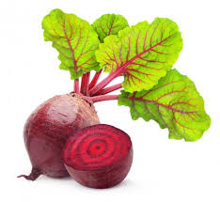

**Лук**

Лук репчатый - растение семейства луковых. [Луковица](https://ru.wikipedia.org/wiki/%D0%9B%D1%83%D0%BA%D0%BE%D0%B2%D0%B8%D1%86%D0%B0) до 15 см в диаметре, плёнчатая. Наружные чешуи сухие, жёлтые, реже фиолетовые или белые; внутренние — мясистые, белые, зеленоватые или фиолетовые, расположены на укороченном [стебле](https://ru.wikipedia.org/wiki/%D0%A1%D1%82%D0%B5%D0%B1%D0%B5%D0%BB%D1%8C), называемом донцем. На донце в пазухах сочных чешуек находятся [почки](https://ru.wikipedia.org/wiki/%D0%9F%D0%BE%D1%87%D0%BA%D0%B0_(%D0%B1%D0%BE%D1%82%D0%B0%D0%BD%D0%B8%D0%BA%D0%B0)), дающие начало дочерним луковицам, образующим «гнездо» из нескольких луковиц. [Листья](https://ru.wikipedia.org/wiki/%D0%9B%D0%B8%D1%81%D1%82) трубчатые, сизо-зелёные.

В момент цветения образуется стрелка, высотой до 1,5 м, вздутая, оканчивается многоцветковым зонтиковым  [соцветием](https://ru.wikipedia.org/wiki/%D0%A1%D0%BE%D1%86%D0%B2%D0%B5%D1%82%D0%B8%D0%B5). [Цветки](https://ru.wikipedia.org/wiki/%D0%A6%D0%B2%D0%B5%D1%82%D0%BE%D0%BA) на длинных  [цветоножках](https://ru.wikipedia.org/wiki/%D0%A6%D0%B2%D0%B5%D1%82%D0%BE%D0%BD%D0%BE%D0%B6%D0%BA%D0%B0).  [Плод](https://ru.wikipedia.org/wiki/%D0%9F%D0%BB%D0%BE%D0%B4) — [коробочка](https://ru.wikipedia.org/wiki/%D0%9A%D0%BE%D1%80%D0%BE%D0%B1%D0%BE%D1%87%D0%BA%D0%B0), содержащий до шести [семян](https://ru.wikipedia.org/wiki/%D0%A1%D0%B5%D0%BC%D1%8F). Семена чёрные, трёхгранные, морщинистые, мелкие. Цветёт в июне—июле. Плоды созревают в августе.

«Лук от семи недуг», — так гласит мудрая народная пословица. И это — абсолютная истина. Ещё в древние времена целительствовали простым репчатым луком многочисленные болезни. Польза обусловлена содержанием в ценном овоще многочисленных полезных веществ и микроэлементов, которые благотворно влияют на здоровье человека, а по содержанию витамина С, ему нет равных! Лук является уникальным природным антибиотиком, который отлично справляется с лечением простудных заболеваний. Но всего должно быть в меру: при чересчур активном употреблении овоща можно нанести вред здоровью.

Репчатый лук богат: витамином С,А,В1, В2, В9,РР ,микроэлементами.

Луковицы репчатого лука и лука-шалота добавляют в салаты, супы, соусы, омлеты, мясные блюда, овощные пасты, начинки для пирожков, колечками лука украшают холодные закуски и салаты.

**Загадки**

В десять одёжек плотно одет,  
Часто приходит к нам на обед.  
Но лишь за стол ты его позовёшь,  
Сам не заметишь, как слёзы прольёшь.

  (лук)

В огороде из земли стрелы к солнцу проросли! (лук)

Десять шуб имеет, ни одна не греет.

(лук)

**Загадки**

Любит воду и тенёк,

Носит жёлтенький цветок,

Усы зелёные растит,

И на зубах всегда хрустит!

(огурец)  
Я – и свежий, и соленый.  
Весь пупырчатый, зеленый.  
Не забудь меня, дружок,  
Запасай здоровье впрок.  
 **(огурец)**

**Загадки**

Раскололся тесный домик  
На две половинки.  
И посыпались оттуда  
Бусинки-дробинки.  
 (горох)

Голова на ножке,  
в голове горошки.  
 (горох)

Расту в земле на грядке я,  
Красная, длинная, сладкая.  
 (морковь)

Этот овощ вот уж диво,  
Круглый, вкусный и красивый,  
Приготовим с ним обед,  
Запеканку, винегрет,  
Цвет у яств совсем не блёклый,  
Главная на кухне…

**(свёкла)**

**Загадки**

Неказиста, шишковата,

А придет на стол она,

Скажут весела ребята:

«Ну, рассыпчата, вкусна!»

(картошка)

Хотя я сахарной зовусь,

Но от дождя я не размокла,

Крупна, кругла, сладка на вкус,

Узнали вы, кто я?

(свёкла)

**Загадки**

Вырос он на грядке,  
Крупный,белый, гладкий!  
Из него вкусны котлеты,  
Можно есть зимой и летом.  
Я подумала спросонок -  
Это - милый поросёнок!  
Хвостик есть ... А пятачок?!  
Да ведь это - ... !

**(кабачок)**

**Пословицы**

Сей морковку в срок, будет и прок.

Огуречик в кадке, а морковь – на грядке.

Картошку копать, не руками махать.

Где картошку не уважают, там доходы снижают.

Горох да репа - завидное дело: кто ни идет, урвет.

Картофель хлеб бережет.

Голодному и картошка лакомство.

Картошка - мать наша, а хлеб – кормилец.

**Пословицы**

* Не вырастишь овощей - не сваришь и щей.

Всякому овощу свое время.

Всякий день с овощами, да не всякий день со щами.

Без капусты щи не густы.

Лук с морковкой хоть и с одной грядки, да неодинаково сладки.

Лук с чесноком - родные братья.

Красна свекла, хоть и в черной земле растет.

Без свеклы борща не ищи.

**Витамин «А»**

Где же витамин «А» найти,

Чтобы видеть и расти?

И морковь, и абрикосы

Витамин в себе тот носят.

В фруктах, ягодах он есть.

Их нам всех не перечесть.

**Витамин «В»**

Свекла, яблоко, картофель,

Репа, тыква, помидор..

Витамины «В» имеют

И отдать нам их сумеют.

«В» - в наружной части злаков,

Хоть он там неодинаков.

Группа «В» там есть всегда.

**Витамин «С»**

А вот «С» едим со щами,

И с плодами, овощами,

Он в капусте и в шпинате,

И в шиповнике, в томате,

Поищите на земле -

И в салате, в щавеле.

Лук, редиска, репа, брюква,

И укроп, петрушка, клюква,

И лимон, и апельсин

Ну, во всем мы «С» едим!

«С» – витамин в цветной капусте,

В укропе, свежих овощах;

Он снова в действие запустит

Уставших клеток бодрый ряд.

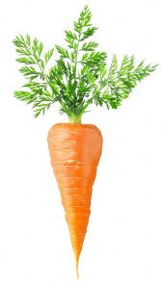



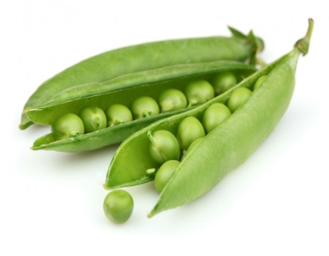

В помощь педагогам

**Примерная тематика, формы и методы работы с воспитанниками**

на точке №10 «Огород»

|  |  |  |
| --- | --- | --- |
| № | Тематика, формы и методы работы с воспитанниками | Возраст |
| 1. | **Общение**   * Беседа «Грядка - дом для овощей» * Беседа «Чем полезны овощи для здоровья?» * Беседа «Что едят в сыром виде, а что в варёном?» * Познавательная беседа «Витамины всем нужны» * Познавательная беседа «Какие витамины живут в свекле (огурце и т.д.)» * Диалог «О потребностях растений» * Интервью «Как я работал на огороде» * Диалог-рассуждение «В какой почве будут лучше расти овощи» * Диалог-рассуждение «Объясни значение пословицы» (об овощах) | 3-4,4-5г  3-4,4-5,5-7г  4-5г,5-7г  4-5г,5-7г  5-7г  4-5г,5-7г  4-5г,5-7г  5-7г  5-7г |
| 2. | **Познавательно-практическая деятельность**   * Рассматривание овощей на огороде * Рассматривание семян * «Почва: какая она?» * Наблюдение за ростом растений * Рассматривание огурца «О чем рассказал огурец?» * Рассматривание плодов * Наблюдение за трудом взрослых на огороде * Эксперимент «Что произойдет, если растение не поливать?» * Опыт «Кислый, сладкий, солёный» | 3-4,4-5,5-7г  3-4,4-5,5-7г  5-6г  3-4,4-5,5-7г  5-7г  3-4,4-5,5-7г  4-5г, 5-7г  4-5г, 5-7г  4-5г, 5-7г  4-5г |
| **3.** | **Игровая деятельность**   * Сюжетно-ролевая игра «Овощной магазин» * Настольно-печатная игра «Что где растёт» * Игры-этюды «Изобрази*» (капуста на грядке, солёный огурец, кабачок на солнышке и т.д.)* * Игра-фантазирование «Необычный разговор овощей» * Словесные игры:   «Четвертый лишний», «Да или нет», «Опиши овощ»  «Кто больше назовет блюд из овощей»   * Дидактические игры:   «Найди овощ по названию»; «Найди такой же»;  «Какого овоща не стало?»  «Найди овощ по описанию»  «Найди отличие»  «Чудесный мешочек»  «Что сначала, что потом» *(последовательность действий при посеве семян)*  «Что где растёт?»  «Найди лишний объект»  «Что приготовим из этого овоща?»  «Узнай на вкус», «Узнай по запаху» | 4-5,5-7г  3-4,4-5,5-7г  3-4,4-5,5-7г  5-7г  4-5г,5-7г  5-7г  3-4г  3-4,4-5г  3-4,4-5г  4-5,5-7г  **3-4,4-5,5-7г**  4-5,5-7г  3-4г  4-5,5-7г  4-5,5-7г  3-4г, 4-5,5-7 |
| **4.** | **Трудовая деятельность**   * Посадка и уход за растениями * Высаживание рассады * Полив и рыхление растений * Прополка растений * Подвязывание растений * Сбор овощей на грядках | Для всех  5-7г  4-5,5-7г  5-7г  5-7г  4-5,5-7г |
| **5.** | **Художественная деятельность**   * Викторина «Загадки об овощах» * Инсценировка стихотворения Ю.Тувима «Овощи» * Игра-драматизация по сказке «Репка» * Викторина «Отгадай загадку» * Составление загадок об овощах * Составление сказок об овощах * Создание альбома «Загадочный мир овощей*»* * Выставка поделок из овощей «Осенний калейдоскоп» * Изготовление макета «Наш огород» * «Праздник урожая» * Изготовление «Книги сказок об овощах» * Фотоконкурс «Урожай с нашего огорода» *(межгрупповой)* | Для всех  4-5г, 5-7г  3-4г,4-5г  4-5г, 5-7г  4-5г, 5-7г  5-7г  4-5г, 5-7г  5-6г  5-6г  4-5г, 5-7г  4-5г, 5-7г  4-5г, 5-7г  5-7г  5-7г |

|  |  |  |
| --- | --- | --- |
|  |  |  |
|  |  |  |

**Рекомендации для педагогов**

|  |  |  |
| --- | --- | --- |
| № | Тематика, формы и методы работы с воспитанниками | Возраст |
|  | **Примерная тематика наблюдений**   * «Строение дерева» * «Кора |  |
|  | **Примерная тематика опытов, экспериментов**   * **«**Сравнение хвои сосны и ели» |  |
|  | **Дидактические игры** |  |
|  | **Художественная деятельность** |  |
|  |  |  |